深圳市深圳市宝安区人民医院2025年急需及2026年拟购置医疗设备项目调研公告

1、项目名称：深圳市宝安区人民医院2025年急需及2026年拟购置医疗设备项目
2、采购内容：2025年急需及2026年拟购置医疗设备项目
3、设备种类：医疗设备
4、采购清单明细(预算单价限价仅供参考，最终以招标文件为准)：
序号 | 申请科室 | 设备名称 | 申请数量 | 预算单价 | 总金额 | 国产/进口 | 备注
1 | 创伤骨科 | 综合型超声波治疗仪 | 1 | 40 | 40 | 国产 | 2025年急需项目
2 | 心血管内科 | 电生理刺激仪 | 1 | 45 | 45 | 进口 | 2025年急需项目
3 | 心血管内科 | 血管内超声诊断仪 | 1 | 18 | 18 | 国产 | 2025年急需项目
4 | 心血管内科 | 临时起搏器（体外） | 1 | 7 | 7 | 国产 | 2025年急需项目
5 | 内分泌内科 | 超短波治疗仪 | 1 | 30 | 30 | 国产 | 2025年急需项目
6 | 内分泌内科 | 心脏自主神经功能多参数分析系统 | 1 | 18 | 18 | 国产 | 2025年急需项目
7 | 麻醉科 | 高端心血管四维超声 | 1 | 200 | 200 | 国产 | 2025年急需项目
8 | 大浪社康中心 | DR机 | 1 | 35 | 35 | 国产
9 | 耳鼻喉科 | 频闪光源系统（含声学分析功能） | 1 | 70 | 70 | 国产
10 | 耳鼻喉科 | 听力测试平台+电刺激系统 | 1 | 68 | 68 | 进口
11 | 妇科 | 超声波妇科治疗仪 | 1 | 60 | 60 | 国产
12 | 妇科 | 二氧化碳激光治疗机 | 1 | 80 | 80 | 国产
13 | 妇科 | 臭氧妇科治疗仪 | 2 | 8 | 16 | 国产
14 | 口腔颌面外科 | 外科牵开器 | 1 | 19.8 | 19.8 | 国产
15 | 口腔颌面外科 | 颌面手术动力装置 | 1 | 35 | 35 | 国产
16 | 临床心理科 | 集成式心率变异性管理系统 | 1 | 25 | 25 | 国产
17 | 新生儿科 | 多功能婴儿培养箱 | 1 | 41.6 | 41.6 | 进口
18 | 新生儿科 | 婴儿培养箱 | 4 | 15 | 60 | 国产
19 | 新生儿科 | 一氧化氮治疗仪 | 1 | 45 | 45 | 国产
20 | 运动医学门诊 | 电磁式冲击波治疗仪 | 1 | 99.8 | 99.8 | 进口
21 | 呼吸内科 | 支气管导航操作控制系统(含移动式CBCT) | 1 | 2000 | 2000 | 国产
22 | 呼吸内科 | 高频叠加喷射手术系统 | 1 | 130 | 130 | 国产
23 | 呼吸内科 | 穿刺手术导航定位系统 | 1 | 500 | 500 | 国产
24 | 呼吸内科 | 呼吸消融治疗系统 | 1 | 160 | 160 | 国产
5、开始时间：2025年11月13日
6、结束时间：2025年11月21日
7、征集内容：深圳市宝安区人民医院2025年急需及2026年拟购置医疗设备项目，现公开向各个设备厂商或代理征集产品功能用途、性能、价格、市场认可度等信息。请各供应商将产品相关信息（格式详见附件），在征集结束时间前扫描《附件4：报名表二维码》并以电子文件形式发送至二维码内的2个邮箱（2个邮箱都需发送，如未发送资料视为未报名）。
要求：本次市场调研仅面向设备厂家或代理（须取得所参与设备的授权），参加调研的供应商提供公司三证、厂家授权书、法定代表人证明及授权委托书等，所有材料均需加盖公章。
需按以下要求递交相关材料：
①若一个供应商参与多个设备调研，须每个设备建立一个单独的文件夹，文件夹命名为：《设备对应序号+设备名称》（如1、便携式彩超），文件夹内容按②③④⑤⑥⑦⑧项要求提供。打包到一起发送，打包文件命名为：《深圳市宝安区人民医院2025年急需及2026年拟购置医疗设备项目》。
资料汇总-XXXX有限公司》。
②递交《附件1》word格式的文件1份。文件命名为《附件1：（设备名称）调研资料汇报资料-（供应商名称）》。示例：《附件1：便携式彩超调研资料汇报资料-XXXX有限公司》；
③递交《附件1》PDF格式的盖章扫描件文件1份。文件命名为《附件1：（设备名称）调研资料汇报资料-（供应商名称）》。示例：《附件1：便携式彩超调研资料汇报资料-XXXX有限公司》；
④递交《附件2》Excel格式的文件1份（含三个子表，都需要填写）。文件命名为《附件2：（设备名称）调研资料汇总表-（供应商名称）》。示例：《附件2：便携式彩超调研资料汇总表-XXXX有限公司》；
⑤递交《附件3》PDF格式的盖章扫描件文件1份。文件命名为《附件3：（设备名称）调研报价单-（供应商名称）》。示例：《附件3：便携式彩超调研报价单-XXXX有限公司》；
⑥递交所参与调研产品PDF格式的产品彩页1份。文件命名为《设备名称产品彩页-供应商名称》。示例：《便携式彩超产品彩页-XXXX有限公司》；
⑦递交所参与调研产品的产品介绍PPT(按三分钟的介绍时长准备)1份。文件命名为《设备名称PPT-供应商名称》。示例：《便携式彩超PPT-XXXX有限公司》；
⑧邮箱发送标题：深圳市宝安区人民医院2025年急需及2026年计划设备购置项目资料汇总--XXXX有限公司。
公告具体内容及附件详以深圳市宝安区人民医院官网公告为准：https://www.bawjxt.net/szsbaqrmyy/tzgg/tzwj/index.html医院公示栏
参与调研供应商需扫描公告《附件4：报名表二维码》填写报名信息，未填写报名单位视为未报名。
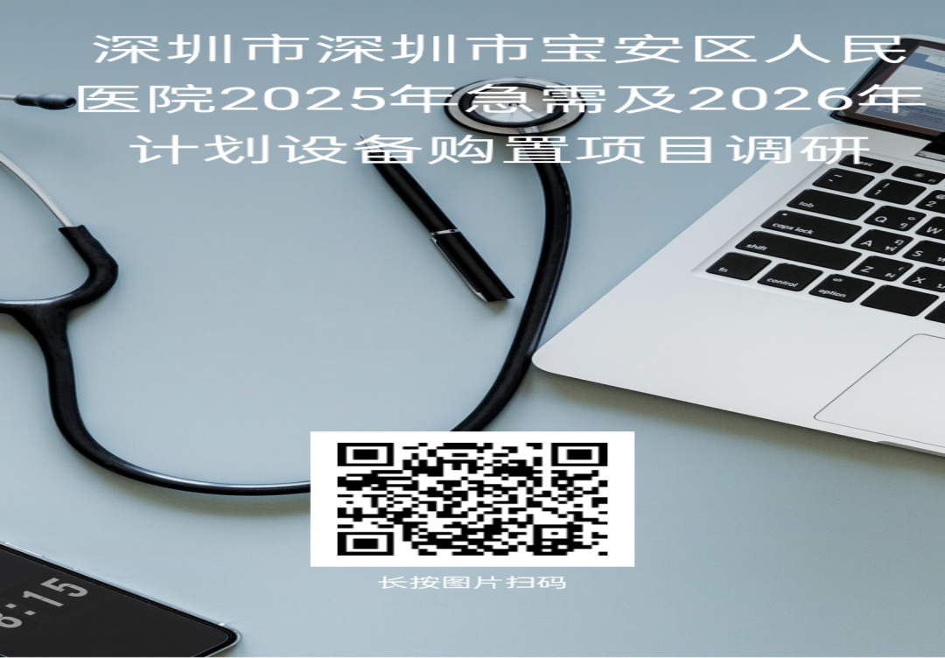
采购单位：深圳市宝安区人民医院
采购单位联系方式：0755-27780005
调研机构：深圳交易咨询集团有限公司
联系人：苏工

深圳市宝安区人民医院
2025年11月13日

